МДОУ детский сад «Ручеёк»  Адрес: 665218, Россия, Иркутская обл., Тулунский р-н, с. Гадалей,  ул. 40 лет Победы, 1.  E-mail: ruceeek@mail.ru | Маршрутный лист на период дистанционного обучения для дошкольников   |  | Тема недельного проекта: «Насекомые».  Проблемная ситуация: «Кто такие насекомые?»  Цель: формирование у детей элементарных представлений о насекомых (бабочка, муравей, жук, пчела, кузнечик), их строении, способах передвижения; формирование навыков исследовательской деятельности.
Комплекс утренней гимнастики https://yandex.ru/collections/card/5c3d89475a29789e4100ccbf/  1.   |  |  | Трудовые поручения   2.
Формирование культурно-гигиенических навыков 3.   |  |  | Настольно-печатные игры  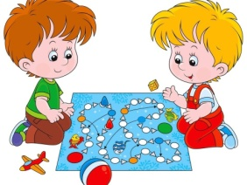 4.
5. Непосредственно образовательная деятельность

Средняя группа.  Х-эстетическое развитие.  Рисование.  Тема: « Пчелка».  Цель: развитие эстетического восприятия, образного представления, творчества. Продолжение формировать положительное эмоциональное отношения к занятиям изобразительной деятельностью, к созданным работам; доброжелательное отношение к работам сверстников. Закрепление приемов рисования разными материалами (фломастерами, жирной пастелью, красками, цветными восковыми мелками).  1.Загадки про насекомых  https://www.youtube.com/watch?time_continue=34&v=t-M2uSPJpZk&feature=emb_logo  2.https://www.youtube.com/watch?time_continue=36&v=LvgRjYIxa2s&feature=emb_logo  3. Прослушивание Римский-Корсаков «Полет шмеля»  https://ok.ru/video/1432899490182  4. Рисование пчелки.  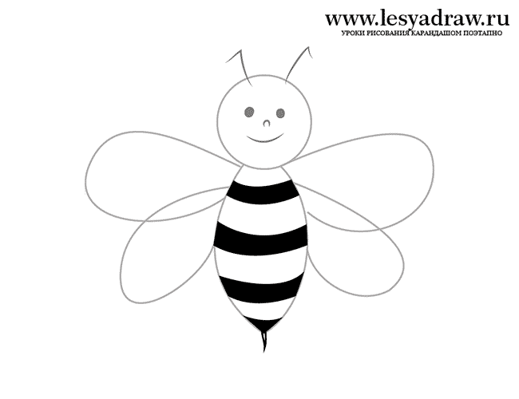 |  | Вторая младшая группа.  Х-эстетическое развитие.  Рисование  1.Загадки про насекомых  https://www.youtube.com/watch?time_continue=34&v=t-M2uSPJpZk&feature=emb_logo  2.https://www.youtube.com/watch?time_continue=36&v=LvgRjYIxa2s&feature=emb_logo  3.Предложите ребенку раскрасить бабочку  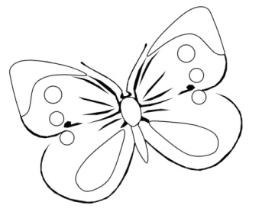
6. Прогулка
«Наблюдение за насекомыми весной»
Цель: воспитание внимательного и бережного отношения ко всему живому, совершенствование двигательных навыков и речи, укрепление здоровья детей.
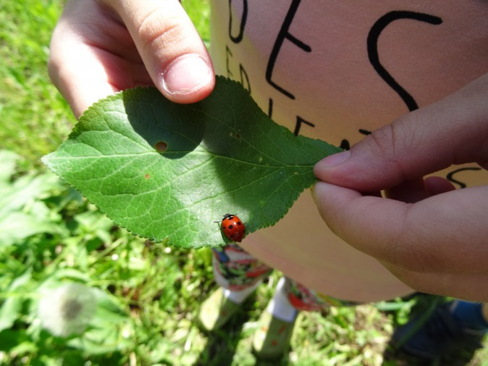

7.Дневной сон  . |  | 8.Активная гимнастика после сна  https://yandex.ru/video/search?text=%D0%BA%D1%83%D0%BA%D1%83%D1%82%D0%B8%D0%BA%D0%B8+%D0%B2%D0%B5%D1%81%D0%B5%D0%BB%D0%B5%D0%B5+%D1%82%D0%B0%D0%BD%D1%86%D0%B5%D0%B2%D0%B0%D1%82%D1%8C+%D1%87%D0%B5%D0%BC+%D0%BB%D0%B5%D0%B6%D0%B0%D1%82%D1%8C+%D0%B2+%D0%BA%D1%80%D0%BE%D0%B2%D0%B0%D1%82%D0%BA%D0%B5
9.Формирование культурно гигиенических навыков   |  | 10.Занятия по интересам 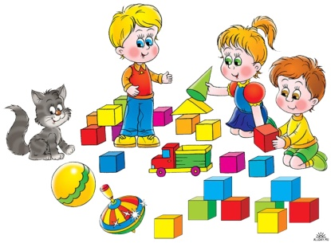
11.Просмотр сказки Г. Х. Андерсен «Дюймовочка»
https://www.youtube.com/watch?v=SIV9xs8zNrM&feature=emb_logo


